Завтрак  Яблоки  Суп молочный с макаронными изделиями  Какао с молоком  Бутерброд с маслом сливочным  Сок  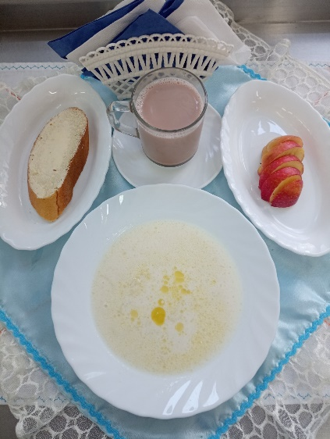 | Обед  Помидор свежий, порционный  Суп с мучными клецками  Бигус с мясом  Компот из свежих фруктов  Хлеб пшеничный  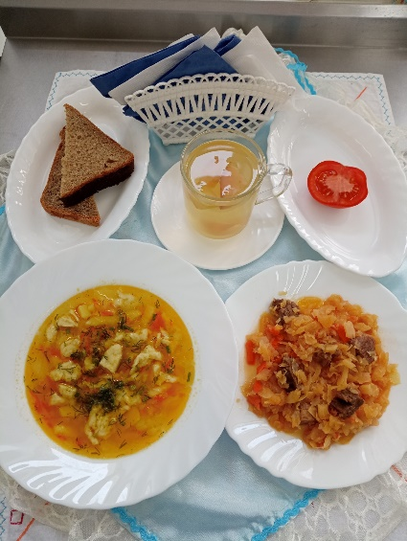
Полдник  Ряженка  Зефир  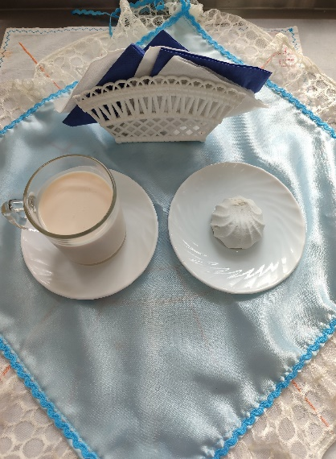 | Ужин  Салат из редьки и моркови  Макароны с сыром  Чай с молоком  Хлеб пшеничный  